**4.1线段、射线、直线 刘旸**

1. **学情分析：**

学生在小学阶段结合生活中的实例对线段、射线、直线已经有了感性的认识，但是对线段、射线、直线的概念及相关性质缺乏较为系统的、深刻的、抽象化的理解。而七年级学生的数学思考能力、抽象思维能力以及使用数学语言、符号表达思维对象和思维结果的能力还未达到一定的水平，事实上，这些也是我们希望让学生在学习活动中能够的到发展的方面。因此我们选择的教学素材是学生熟知的生活经验和小学已有的数学知识经验，而设计的学习活动指向促进学生在相关知识和能力方面发展。

1. **任务分析：**

线和角是最基本的元素，教科书力图让学生通过对生活中数学现象的观察，抽象出这些几何元素，进行比较。从生活中抽象出直线的概念很难，因此教科书从抽象线段开始，通过延长引出射线、直线。

整节课的设计思路：首先从实际背景出发，进行数学思考；再从数学角度分析对象，形成概念；然后通过探究性质、应用性质加深对内容的理解；最后将新的知识融入到学生认知结构中去，体现的学习过程是：本章概况——模型感知、建构概念——抽象概括、形成概念——应用辨析、巩固概念——并联迁移、概念延伸。

1. **教学目标：**
2. 在现实情境中进一步理解线段、射线、直线的基本概念，并会用不同方式表示；
3. 理解线段、射线、直线之间的联系区别；
4. 了解“两点确定一条直线”的几何事实，能够在现实情境中应用相关性质；
5. 通过观察、比较、概括等活动，发展抽象思维能力和有条理的数学表达能力。
6. **教学过程：**
7. 章头教学

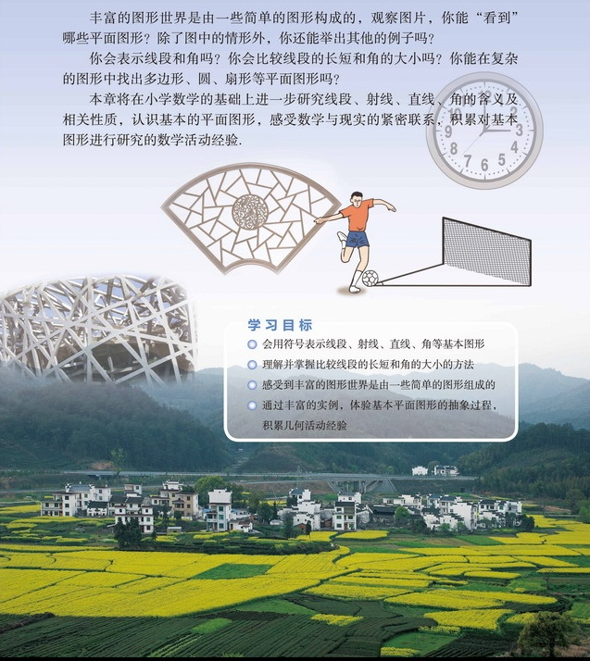

1、看章头图，你看到了哪些生活中熟悉的物体？

2、从这些物体的图片中，你能看到了哪些小学学过的的平面图形？

**[设计意图]**

这节课是初中平面几何的第一课，本环节是让学生体会图形是表达生活中物体的一种直观方式，了解这一章是研究如何用基础平面图形更准确地表达生活中的物体，了解本节课是研究如何用线更准确地表达生活中的物体。

（二）模型感知、形成概念

**活动1：**

1. 这些物体有哪些共同特征？

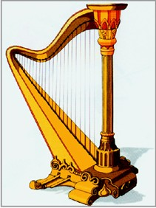  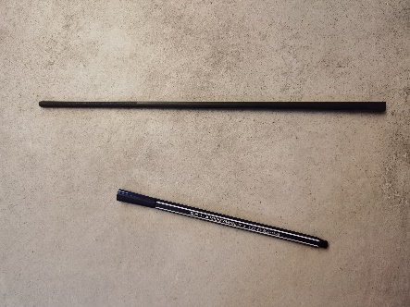

2、你能用什么图形表示上图中物体的共同特征？

3、它是我们学过的哪种图形？

4、请举出一种生活中可以近似看作线段的物体？

**[设计意图]**

让学生通过观察，发现线段的本质属性“直的”“有长度”，充分体会从实物中抽象几何图形、获得线段概念的过程，培养学生的概括能力、抽象能力。

**活动2：**

1. 观察图形，它们还可以用线段表示吗？

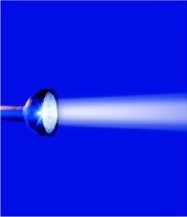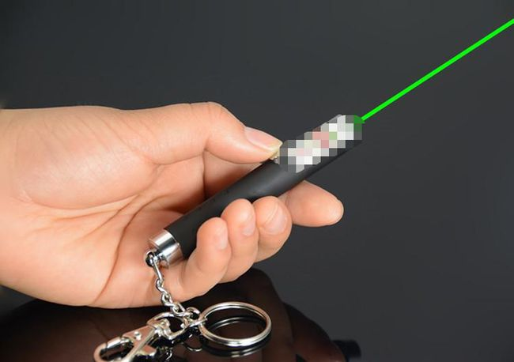

2、你能用什么图形表示它们的共同特征？

3、请你举出一种生活中可以近似看作射线的物体。

（三）概括抽象、建构概念

1、如何由一条线段得到射线？

2、将线段向两个方向无限延长形成什么图形？能描述一下这个图形的特征吗？

3、请你举出一种生活中可以近似看作直线的物体？

4、请一位同学站起来，其他同学如果认为自己可以和这位同学在同一直线上的，也请站起来；

5、你能画出一条直线并用符号表示它吗？

**[设计意图]**

本环节从现实中生活现象出发，抽象出基本图形射线的概念，通过画图比较的过程，感受并描述射线的特征，再从抽象到抽象，得到直线的概念，让学生初步感受用已知概念定义或生成新的概念的方法和思想。

（四）应用辨析、巩固概念

**例：**如图，请用两种方式分别表示图中的两条直线：

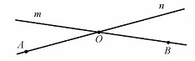

（五）并联迁移、概念延伸

1. 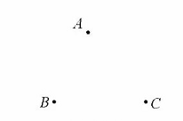如图，已知平面上三点A、B、C。
2. 画直线AC；
3. 画射线BA；
4. 画线段BC。

2、木工师傅在锯木料时，通常在木板上画出两个点，然后过这两点弹出一条墨线，这是为什么？

（六）小结：

1. 今天学的三种图形有哪些联系和区别？
2. 想一想我们今天学习的三种几何图形的学习顺序为什么这样安排？
3. 这节课我们对三种图形进行了哪些方面的研究？

**[设计意图]**

**通过几个问题，对自己的行为和策略进行反思和归纳。**